——les arts :
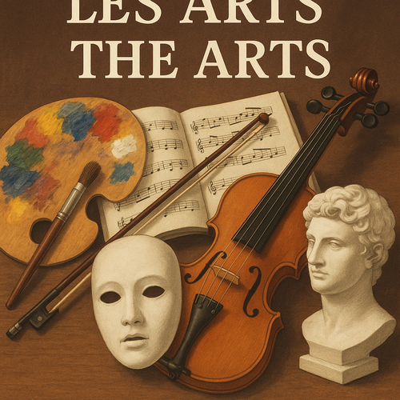

——the arts
(
Les arts , c'est comme un grand jardin où poussent des formes d'expression humaines : peinture, musique, danse, cinéma, théâtre, littérature, etc., tout ce qui sert à toucher tes émotions plutôt qu'à être simplement utile au quotidien. En anglais, the arts désigne ce même ensemble : quand on dit "I love the arts ", on parle de tout ce monde créatif, pas seulement de la peinture ou de la musique prises séparément.​

Imagine une grande ville imaginaire nommée Les Arts : chaque quartier est un art différent, mais tous appartiennent à la même ville. Il y a le quartier des tableaux et des sculptures, celui de la danse et du théâtre, celui des films et des séries, et même celui des bandes dessinées et des jeux de scène. Quand tu passes de rue en rue, tu changes de forme d'art, mais tu restes toujours dans la même ville : les arts = the arts = cette grande cité de la création humaine.​

Exemple concret : une soirée dans un grand musée-festival. Tu entres : au rez-de-chaussée, tu vois des tableaux et des sculptures (arts visuels), à l'étage un petit théâtre joue une pièce, plus loin un groupe joue de la musique, et dans une salle sombre un film est projeté. Tout cela est différent en forme, mais on appelle l'ensemble de cette expérience les arts / the arts , comme si tu avais voyagé à travers plusieurs pays dans un seul univers créatif.​​
)

les beaux-arts :
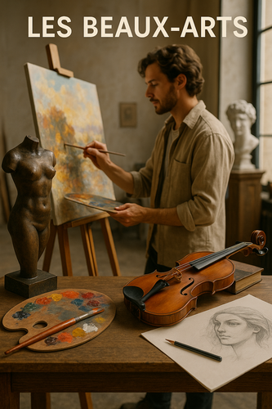

The fine arts
(
Les beaux-arts , c'est quand l'art est créé surtout pour être beau ou faire réfléchir, pas pour être utile comme une chaise ou une cuillère. En anglais, on dit the fine arts pour parler de la même idée. Plus largement, les arts ou the arts regroupent toutes les formes de création, y compris plus pratiques ou populaires.​

Imagine un grand musée : une peinture, une sculpture ou une danse sur scène, ce sont les beaux-arts /the fine arts , créés avant tout pour toucher les yeux, les oreilles et l'esprit. En revanche, une belle affiche de pub ou une chaise design appartiennent plutôt aux arts appliqués, qui mélangent beauté et fonction.​

Concrètement, si un artiste peint un paysage juste pour sa beauté, on est dans les beaux-arts . Si un autre artiste dessine un logo pour une marque, on reste dans the arts , mais pas vraiment dans the fine arts .​
)

l'art :
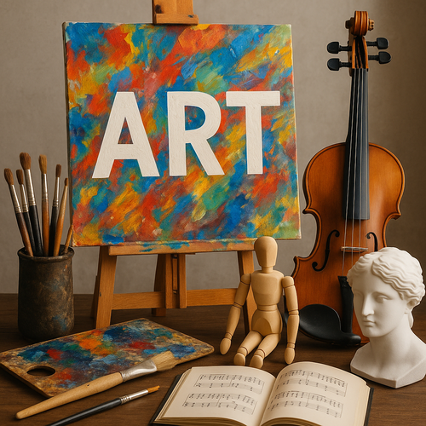

Art
(
[l'art.] peut vouloir dire la discipline créative en général, comme la peinture ou la musique, un peu comme un grand jardin où chaque fleur est une œuvre ou un artiste.​

Dans [les arts], on parle de toutes ces disciplines ensemble : peinture, danse, théâtre, cinéma... comme un grand quartier de la ville où chaque rue est un art différent, mais tout forme le même paysage culturel.​

En anglais, art vise souvent une forme précise (par exemple la peinture), alors que the arts désigne tout le groupe des disciplines artistiques, comme si art était un arbre et the arts toute la forêt.​
)

le dessin :
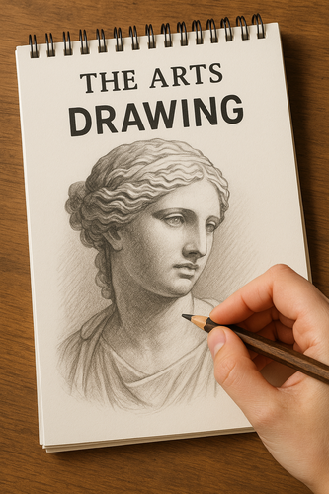

Art
(
Le dessin , c'est l'acte de tracer des lignes sur une surface pour faire naître une image, comme si un simple crayon ouvrait une fenêtre vers un petit monde visuel.​

Dans le domaine Art , en anglais drawing , c'est un art visuel à part entière : on y construit formes, ombres et volumes, comme un architecte qui bâtit une ville entière seulement avec des traits.​

Dans les arts / the arts , le dessin est une grande famille parmi d'autres : imagine une boîte à outils artistique où la peinture, la musique ou la danse cohabitent, et où le drawing est l'outil des lignes, des esquisses et des idées posées sur le papier avant tout le reste.​
)

la beauté :
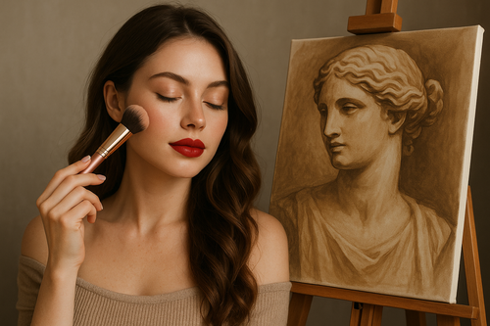

Beauty
(
La beauté, c'est comme une lumière qui fait vibrer le cœur, pas seulement les yeux.​

Beauty (en anglais)
En Beauty , on parle d'un éclat qui donne confiance, comme un visage simple mais illuminé par un sourire sincère dans un miroir de salle de bain.​Ce n'est pas seulement être « joli », mais dégager quelque chose qui fait du bien, comme un parfum discret qui transforme une journée grise en matin clair.​

Les arts / the arts
Dans les arts / the arts , la beauté, c'est quand une œuvre touche profondément, même si elle n'est pas parfaite ou « jolie » au sens classique.​Par exemple, un tableau aux couleurs cassées montrant une rue sous la pluie peut être beau parce qu'il fait ressentir la solitude et l'espoir en même temps.​

Exemple concret imagé
Imagine une danseuse sur scène, pas parfaite techniquement, mais chaque geste raconte sa vie, sa peur, son courage.​Le public retient son souffle : la beauté est là, dans ce moment suspendu où l'art, le corps et l'émotion ne font plus qu'un.​
)

le beau :
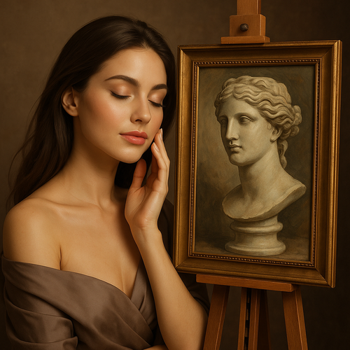

Beauty
(
Le terme « le beau » désigne ce qui, en nous, déclenche un plaisir désintéressé, comme si, l'espace d'un instant, tout devenait juste, harmonieux, apaisant.​

Beauty en anglais
En anglais, « beauty » renvoie à cette même expérience, mais souvent centrée sur l'apparence : un visage, un paysage, une voix qui « captent » le regard ou l'oreille parce qu'ils semblent particulièrement harmonieux. On parle alors autant d'attrait visuel que d'émotion intérieure, comme une lumière qui se rallume en soi devant quelque chose de simple mais bouleversant.​

Les arts / the arts
Dans « les arts » / « the arts » , « le beau » n'est pas seulement ce qui est joli, mais ce qui fait vibrer la sensibilité et l'intelligence à travers une forme : une peinture, une musique, un film, une danse. On juge alors une œuvre d'art non par son utilité, mais par la force de ce qu'elle fait sentir et penser, par la qualité singulière de cette émotion.​

Exemple imagé
Imagine un tableau : une simple chaise dans une pièce presque vide, un rayon de soleil qui entre par la fenêtre et découpe une tache dorée sur le sol. Cette scène n'« sert » à rien, pourtant, en la regardant, tu ressens calme, nostalgie, peut‑être un souvenir précis qui remonte : cet effet gratuit mais puissant, c'est « le beau » dans « les arts » et dans « beauty » .​
)

le divertissement :


Entertainment
(
Le terme le divertissement désigne tout ce qui te fait oublier un instant tes soucis, en t'apportant plaisir, détente ou excitation.​En anglais, entertainment renvoie à ce même monde des films, séries, spectacles, jeux et concerts qui captent ton attention et t'offrent une pause mentale.​

Dans le domaine des arts / the arts , le divertissement, c'est quand une œuvre est pensée avant tout pour amuser, émouvoir ou fasciner, plutôt que pour enseigner ou faire réfléchir de façon profonde.​Cela englobe par exemple le cinéma populaire, la bande dessinée, les comédies musicales, les shows de danse ou les grands concerts.​

Imagine une grande place de ville un soir d'été : un musicien joue de la guitare, des enfants dansent, des passants s'arrêtent, sourient, oublient leur journée de travail.​Tout le monde sait qu'il repartira ensuite à ses problèmes, mais pendant quelques minutes, la musique, la lumière et l'ambiance forment un cocon : c'est exactement cela, le divertissement dans l'entertainment et dans les arts .​
)

l'inspiration (f). :
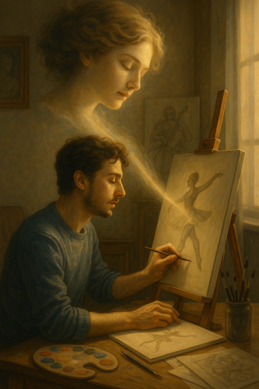

Inspiration
(
L'inspiration , c'est comme une bouffée de vent invisible qui allume une petite flamme dans la tête et le cœur, donnant soudain envie de créer ou d'agir. En anglais, on parle de inspiration pour désigner cette source d'idées qui pousse à écrire, peindre, inventer ou changer quelque chose dans sa vie. Dans the arts , ce mot décrit le moment où un artiste sent un élan créatif plus fort que d'habitude, comme si quelque chose de plus grand soufflait sur son imagination.​

Imagine un peintre qui marche sous la pluie en ville et voit le reflet des néons colorés sur le trottoir mouillé. Cette scène ordinaire devient pour lui une inspiration : il rentre chez lui pressé, sort ses pinceaux et transforme ces reflets en un tableau vibrant, presque vivant. L'image du trottoir n'est plus seulement une image, c'est l'étincelle qui enflamme tout le reste.​

Dans la vie quotidienne, la inspiration peut être aussi simple qu'une phrase entendue dans le bus qui donne soudain l'idée d'un projet, d'un texte ou d'un changement de carrière. Dans the arts , c'est le point de départ d'une œuvre : une mélodie entendue dans la rue devient un morceau de musique, un rayon de lumière sur un visage devient une photographie ou une scène de film.​
)

Un artiste :
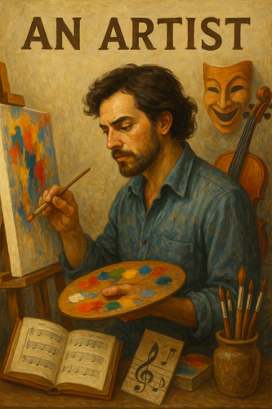

An artist
(
Un artiste, c'est quelqu'un qui façonne des images, des sons ou des gestes pour faire ressentir quelque chose, pas seulement pour "faire joli".​

Domaine An artist (anglais)
En anglais, an artist désigne surtout une personne qui crée ou interprète dans les beaux-arts ou le spectacle : peintre, chanteur, danseur, acteur. Imagine une chanteuse sur scène : elle ne fait pas qu'aligner des notes, elle fabrique une émotion dans le cœur du public, comme si chaque note peignait une couleur dans l'air.​

Domaine les arts → the arts
Les arts / the arts , ce sont tous les territoires où ces créateurs s'expriment : peinture, musique, théâtre, cinéma, danse, etc. C'est un peu comme un grand quartier de ville rempli d'ateliers, de salles de concert et de théâtres ; chaque porte que tu ouvres donne sur un monde sensible inventé par un artiste.​

Exemple concret et imagé
Imagine une jeune femme qui peint une ruelle de son quartier sous la pluie : au lieu d'un simple trottoir, elle transforme les flaques en miroirs dorés, les lampadaires en flammes douces, les passants en silhouettes presque magiques. Elle est une artiste parce qu'elle prend le monde ordinaire, le découpe avec son regard, puis le rend à tous sous une forme nouvelle, plus intense, comme si elle ajoutait une troisième dimension à ce que l'on croyait déjà connaître.​
)

un chef-d'oeuvre :
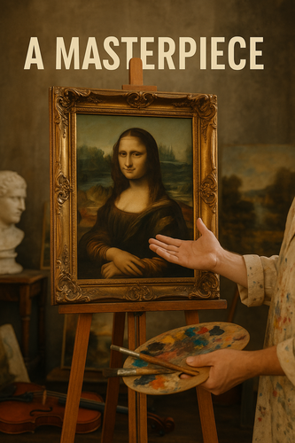

A masterpiece
(
Un chef-d'œuvre , c'est comme une étoile fixe dans le ciel des arts : l'œuvre la plus aboutie, celle qui montre une maîtrise presque parfaite et une imagination marquante, ce que l'anglais appelle masterpiece . Dans the arts , ce mot sert à désigner une création qui se détache nettement des autres par sa qualité et son impact.​

En peinture, imagine un immense tableau dans un musée, devant lequel les visiteurs ralentissent, se taisent, puis restent plantés là, comme happés : chaque couleur semble à sa place, chaque détail raconte quelque chose, et même des siècles plus tard on traverse une ville entière juste pour le voir. Ce tableau-là devient le chef-d'œuvre du peintre, la pièce qui résume tout son talent dans une seule image.​

Dans le cinéma ou la littérature, un film ou un roman peut devenir un masterpiece quand il marque durablement les esprits, qu'on l'étudie en classe, qu'il inspire d'autres artistes et qu'on le revoit ou le relit sans qu'il paraisse vieillir. Dans ce sens, parler de chef-d'œuvre revient à dire : « voilà l'œuvre phare, celle qui montre l'artiste au sommet de son art ».​
)

un spectacle :

A show
(
Un spectacle dans les arts et the arts / A show est un moment organisé où des artistes jouent devant un public pour provoquer des émotions, des idées ou du plaisir.

Imagine une grande salle plongée dans le noir : soudain, les lumières s'allument sur une scène où des danseurs, des acteurs et des musiciens bougent comme un seul organisme vivant. Le public retient son souffle, comme si tout le monde rêvait en même temps.

Par exemple, un spectacle de danse contemporaine mêlé de musique et de vidéos peut raconter sans paroles l'histoire d'une ville qui se réveille, travaille, puis fête la nuit. Les corps deviennent des pinceaux, la scène devient une toile, et toi, tu « regardes » un tableau en mouvement, en direct.​
)

une exposition :

An exhibition
(
Une exposition , c'est comme une grande scène où l'on aligne des œuvres pour les donner à voir, comme si un musée ouvrait un album géant et disait au public : « Regarde, voici ce que cet artiste a dans la tête. » En anglais, on dit an exhibition , surtout dans le contexte des musées et des galeries.​

Dans les arts , une exposition est une mise en scène d'objets : peintures accrochées comme des fenêtres lumineuses, sculptures posées comme des personnages silencieux dans une pièce. L'espace devient alors un théâtre, et chaque œuvre est un acteur qui raconte une partie de l'histoire de l'artiste.​

Imagine une salle blanche où les murs sont couverts de tableaux d'un seul peintre : on marche comme dans un film au ralenti, chaque pas dévoile une nouvelle image, une nouvelle émotion. Cette exposition permet de voyager dans son univers, exactement comme un livre d'images géant qu'on feuillette avec ses pieds.​
)

l'exposition :

Display
(
Exposition , c'est «mettre sous les projecteurs». Dans les arts , c'est quand un musée ou une galerie dispose des œuvres dans une salle pour que le public vienne les voir, un peu comme si l'on dressait une scène pour que les tableaux jouent devant les visiteurs.​

Dans le domaine Display , une exposition c'est la façon dont une image ou un texte apparaît sur un écran : luminosité, contraste, taille, organisation, comme si l'écran était un petit musée qui montre chaque pixel au bon endroit pour que l'œil comprenne tout de suite.​

Imagine un photographe : au musée, il choisit quelles photos accrocher, à quelle hauteur, avec quelle lumière ; sur un site web, il règle aussi comment ces mêmes photos s'affichent à l'écran, pour qu'en un regard tu aies l'impression d'entrer dans la même histoire visuelle.​
)

La décoration :

Display
(
La « décoration », c'est l'art d'embellir quelque chose pour le rendre plus agréable à regarder, sans changer sa fonction.​

Display en anglais
Dans le domaine du Display , la décoration, c'est comme habiller une vitrine de magasin : le produit reste le même, mais lumières, couleurs et mise en scène attirent l'œil et donnent envie d'entrer. Imagine des baskets posées sur un simple cube blanc, puis les mêmes entourées de néons, d'affiches et de fumée légère : le message change grâce à la décoration visuelle.​

Les arts / the arts
Dans les arts , la décoration, c'est tout ce qui orne un objet ou un lieu : motifs sur une céramique, dorures sur un cadre, fresque sur un mur. Un vase simple devient une petite œuvre d'art dès qu'on y ajoute des motifs peints, des reliefs ou des couleurs travaillées.​

Exemple imagé unique
Imagine une pièce totalement blanche avec juste une table et une chaise : fonctionnelle, mais froide. Maintenant, ajoute un tapis coloré, des tableaux, une plante verte et une lumière chaude : tu viens de « décorer » l'espace, comme un peintre qui transforme un simple rectangle en scène vivante.​
)

un trait :

A feature
(
Un «trait» est soit une caractéristique marquante (a feature), soit une ligne de dessin dans les arts.​

Sens "feature"
Dans le sens «un trait de caractère» , c'est une qualité bien visible, comme un phare qui distingue quelqu'un des autres.​Par exemple, dire que l'humour est un trait de ta personnalité, c'est comme dire : «parmi toutes tes couleurs, c'est le jaune fluo qui saute aux yeux».

Sens dans les arts
Dans les arts, un trait est une ligne tracée par le crayon, le pinceau, le stylo, etc.​Imagine une feuille blanche : chaque coup de crayon est un trait qui découpe l'espace, comme les rails d'un train qui dessinent la route à suivre.

Exemple imagé commun
On dessine un visage : quelques traits pour le contour, deux traits pour les sourcils, un trait pour la bouche.​En même temps, on peut dire : «son plus beau trait est sa gentillesse», comme si cette qualité était le grand coup de pinceau invisible qui finit le portrait intérieur de la personne.​
)

une caractéristique :

A feature
(
Une « caractéristique », c'est un détail qui fait qu'une chose se reconnaît tout de suite, comme un signe particulier.

Sens de « feature »
En anglais, feature désigne une caractéristique d'un objet, d'un produit ou d'une personne, par exemple « cette appli a une nouvelle feature : le mode nuit ».​C'est comme un bouton spécial sur une machine : si on l'enlève, la machine semble déjà moins elle-même.​

Sens dans les arts
Dans les arts , une caractéristique est un trait qui donne son style à une œuvre : couleurs vives, formes géométriques, traits très épais, silence dans la musique, etc.​C'est ce qui fait qu'en un coup d'œil ou en quelques notes, on reconnaît l'artiste ou le mouvement artistique.​

Exemple imagé
Imagine un portrait où le nez est immense, rouge vif, et les yeux minuscules, tout en bleu électrique.​​La grande caractéristique de ce tableau, ce sont ces proportions exagérées : même dans une foule de tableaux, ton regard ira d'abord sur celui-là à cause de ce nez déformé, comme un phare au milieu de la nuit.​​
)

un visiteur :

A visitor
(
Un visiteur, c'est quelqu'un qui entre dans un lieu qui n'est pas chez lui, juste pour le découvrir, puis repart. Dans ce sens, «a visitor» en anglais désigne une personne qui vient voir un endroit, une personne ou un évènement sans y rester.​

Dans «les arts» , un visiteur est comme un voyageur qui traverse un musée, une galerie ou un spectacle. Il marche de tableau en tableau comme on se promène de nuage en nuage dans le ciel, sans rien posséder, seulement pour regarder et ressentir.​

Imagine que tu entres dans un grand musée de peinture : tu passes la porte, tu regardes les œuvres, tu t'arrêtes devant un tableau qui te touche comme si tu étais face à une fenêtre ouverte sur un autre monde. Pendant une heure, tu n'es plus juste toi, tu es «un visiteur» qui traverse l'univers de l'artiste, puis tu ressors, la tête pleine d'images.​
)

un amateur :

An amateur
(
Un « amateur » est quelqu'un qui fait une activité par goût, pas pour l'argent, souvent avec moins de technique qu'un professionnel. En anglais, on dit amateur pour une personne qui s'y essaie, parfois avec l'idée qu'elle manque encore de maîtrise.​

Dans the arts , un amateur est comme un peintre du dimanche : il sort ses pinceaux après le travail, peint son salon rempli de toiles, mais n'expose pas dans les grands musées. Il agit par amour de la musique, de la peinture ou du théâtre, sans en faire son métier.​

Imagine un groupe de théâtre de quartier : le jour ils sont prof, vendeur, étudiant, le soir ils répètent sur une petite scène. Le spectacle n'est pas parfait, mais on sent la passion qui déborde : c'est exactement l'esprit amateur dans the arts .​
)

un connaisseur :

A connoisseur
(
Un « connaisseur », c'est quelqu'un qui ne fait pas que « aimer » quelque chose : il le comprend en profondeur, il voit ce que les autres ne remarquent pas. En anglais, on dira « a connoisseur », surtout pour le vin, la musique, ou the arts .​

Dans les arts / the arts , un connaisseur est comme un détective du beau : il repère d'un coup d'œil si un tableau est authentique, de quelle époque il vient, et ce qui le rend vraiment remarquable. Là où le public voit « un joli tableau », lui voit des choix de couleurs, de lumière, de gestes, qui racontent une histoire cachée.​

Imagine une exposition de peinture : tout le monde photographie la toile la plus colorée, mais un connaisseur s'arrête devant un petit tableau sombre dans un coin. En observant juste une main et la façon dont la lumière glisse sur le tissu, il devine que c'est l'œuvre d'un grand maître oublié, un peu comme si, dans une foule, il reconnaissait un ami rien qu'à sa démarche.​
)

la sensibilité :

Sensibility
(
La sensibilité, c'est la capacité à être touché facilement par ce que l'on voit, entend ou ressent, comme une peau émotionnelle très fine.​

Sensibility en anglais
En anglais, sensibility désigne surtout un esprit qui perçoit finement les nuances d'idées, de situations ou d'émotions, un peu comme un capteur très réglé qui détecte les moindres variations dans l'air. Une personne dotée de sensibility comprend vite ce que les autres ressentent et ajuste ses réactions avec tact.​

Sensibilité dans les arts
Dans les arts, la sensibilité est la faculté de ressentir profondément le monde puis de transformer ces émotions en formes, couleurs, sons ou mots. Un artiste avec une grande sensibilité artistique fait ressentir au public ce qu'il éprouve lui-même, comme s'il prêtait ses propres yeux et son propre cœur.​

Exemple concret imagé
Imagine un peintre qui traverse la ville sous la pluie : beaucoup ne voient que des flaques, mais lui remarque le reflet doré des lampadaires dans l'eau et la tristesse douce sur les visages pressés. Sa sensibilité le pousse à peindre cette scène, et le tableau permet ensuite au spectateur de dire : « C'est exactement ce que je ressentais, mais je n'arrivais pas à le dire. »​
)

une représentation :

A performance
(
Une «représentation» en the arts , c'est comme un miroir imaginaire : le peintre ne copie pas le monde, il le recrée sur la toile pour faire sentir une émotion ou une idée.​

En a performance , «une représentation» est le moment où les artistes jouent devant le public : la pièce de théâtre le soir même, le concert sur scène, le spectacle vivant ici et maintenant.​

Imagine un acteur sur scène qui joue Hamlet : la soirée entière est une «représentation» au sens a performance , et ce que tu vois sur scène (le décor, les gestes, la lumière) est aussi une «représentation» au sens the arts , une image vivante d'un monde inventé.​
)

une interprétation :

A performance
(
Une « interprétation », c'est ta manière personnelle de faire vivre quelque chose qui existe déjà, comme si tu mettais ta propre couleur sur une base noire et blanche.​

En performance (performance)
Dans une interprétation comme A performance , tu prends une œuvre écrite (une pièce, une chanson) et tu la fais exister avec ton corps, ta voix, ton rythme. Deux acteurs peuvent dire le même texte, mais l'un jouera Hamlet comme un prince fragile, l'autre comme un révolté dangereux : même texte, deux interprétations différentes.​

Dans les arts (the arts)
Dans les arts , une interprétation est la façon dont un artiste donne du sens à une idée ou à une image, en choisissant les formes, les couleurs, la lumière. Une peintre qui regarde un simple arbre peut en faire un arbre réaliste, ou au contraire un arbre rouge vif qui semble brûler : elle n'a pas « copié » l'arbre, elle l'a interprété.​

Exemple imagé concret
Imagine une même chanson d'amour jouée par deux chanteurs sur scène. Le premier la chante doucement, presque en chuchotant, comme s'il parlait à une seule personne ; le second crie presque, tape du pied, transforme la chanson en révolte : la partition est la même, mais leur interprétation change totalement ce que le public ressent.​
)

un succès :

A hit
(
Un « succès », c'est quand quelque chose atteint son but et touche beaucoup de monde, comme une flèche qui arrive en plein centre de la cible. On le voit à l'enthousiasme, à la visibilité, aux portes qui s'ouvrent ensuite pour la personne ou l'œuvre concernée.​

Dans les arts, un succès ou a hit désigne une œuvre qui fait parler d'elle, attire les foules, et marque les esprits, bien au‑delà de son cercle habituel. L'anglais a hit insiste souvent sur le côté « coup droit au public », comme un morceau qui tourne partout ou un tableau dont tout le monde parle.​

Imagine un jeune peintre qui expose pour la première fois dans une petite galerie. Personne ne le connaît, mais une toile bouleverse les visiteurs, la salle se remplit, les médias viennent, les œuvres se vendent : cette toile devient un succès ou a hit dans les arts , comme une étincelle qui transforme une petite bougie en grand feu de joie.​
)

un four :

A flop
(
Dans les arts, un four = un spectacle qu'on a préparé comme un énorme feu d'artifice... mais au moment d'allumer, presque personne ne vient, la salle reste vide et sombre.​

En anglais, on dirait que ce spectacle est a flop : on a mis de l'argent, de l'énergie, de la pub, et pourtant il tombe à plat, comme une pierre dans l'eau, sans vague ni applaudissements.​

Imagine un film très attendu, avec de grandes affiches partout. Le soir de la première, seules trois personnes sont dans une immense salle de cinéma, personne ne rit, personne ne pleure, les critiques le descendent : ce film-là, au box-office, c'est vraiment un four , a flop .​
)

un fiasco :

A flop
(
Un « fiasco », c'est une action qui se voulait brillante mais qui s'écrase au sol comme un feu d'artifice mouillé.​

Sens général et « flop »
Dans le sens «A flop» , c'est un échec flagrant, surtout quand on attendait un grand succès.​On imagine une fusée qu'on allume devant tout le monde... elle monte de deux mètres, fait « pschitt » et tout le monde se regarde, gêné.​

Dans les arts
Dans «les arts» , un fiasco, c'est une pièce de théâtre, un film ou une expo qu'on a beaucoup annoncé, mais qui laisse la salle vide ou froide.​L'œuvre n'est pas seulement « moyenne » : elle devient un symbole d'échec dont on parle plus pour sa chute que pour son contenu.​

Exemple imagé concret
Imagine un metteur en scène qui promet « la pièce de l'année ». Le soir de la première, trois spectateurs s'endorment, cinq partent à l'entracte, les critiques sont glaciales : la pièce est un fiasco.​C'est comme avoir dressé une immense scène, allumé tous les projecteurs... pour finalement jouer devant un désert de fauteuils rouges.​
)

le classicisme :

Classicism
(
Le classicisme, ou Classicism , c'est l'art de la mesure : rechercher l'ordre, l'équilibre et la clarté, plutôt que l'excès et le chaos.​

Idée générale
Dans the arts , le classicisme veut que chaque élément soit calme, proportionné, logique, comme une phrase bien rangée où aucun mot ne dépasse. On imite les modèles de l'Antiquité, mais en les simplifiant et en les rendant très lisibles, presque comme un dessin géométrique élégant.​

Image mentale
Imagine un jardin royal vu du ciel : allées droites, bassins symétriques, arbres taillés au même niveau. C'est l'esprit classique : la raison humaine trace des lignes nettes dans la nature pour créer beauté, harmonie et équilibre. Rien n'est laissé au hasard, tout semble calme, contrôlé, presque silencieux.​

Exemple concret
Pense au château de Versailles : façade régulière, fenêtres alignées, décor riche mais organisé comme une partition de musique très claire. Ce palais classique agit comme une « carte de visite » du pouvoir : il montre force et perfection non par le cri, mais par la maîtrise et la symétrie.​
)

les conventions :

Conventions
(
Les conventions, ce sont des règles invisibles que tout le monde accepte sans les signer. Dans les arts , ce sont par exemple l'idée qu'un simple rectangle bleu peut « représenter » le ciel, ou qu'un acteur qui parle face au public n'est pas vraiment vu par les autres personnages.​

En anglais , conventions renvoie aussi à ces codes partagés : les règles d'un genre littéraire, d'une grammaire ou d'un style, comme décider qu'un essai académique n'utilise pas d'emoji. Imagine une ville où tout le monde s'arrête au feu rouge : personne n'a besoin de le redire chaque matin, mais tout le monde joue le jeu.​

Dans les arts => the arts , pense à une bande dessinée : un nuage de mots au‑dessus de la tête d'un personnage signifie qu'il pense, une bulle pointue qu'il parle. Ce ne sont pas des lois de la nature, juste des conventions : des accords silencieux qui transforment des signes simples en histoires riches et compréhensibles.​
)

le réalisme :

Realism
(
Le terme «réalisme» désigne l'idée de montrer le monde tel qu'il est, sans filtre, sans embellir ni dramatiser, que ce soit en français ou en «realism» en anglais. Dans «the arts» , cela veut dire représenter des gens ordinaires, des lieux banals, des situations quotidiennes, avec des détails concrets qui donnent l'impression de voir la scène en vrai.​

Imagine un peintre qui choisit de représenter un ouvrier fatigué sur un trottoir mouillé, ses vêtements sales, le ciel gris, les bâtiments un peu décrépis autour de lui. Rien n'est héroïque, mais tout est précis : les mains abîmées, la lumière triste, la boue sur les chaussures, comme une photo très honnête de la vie.​

Le «réalisme» / «realism» fonctionne comme un miroir posé devant la réalité : il ne cherche pas à flatter, seulement à refléter. Dans un roman réaliste, par exemple, on suivra la vie financièrement compliquée d'une famille de classe moyenne dans une ville ordinaire, avec ses factures, ses disputes et ses petits bonheurs, décrits avec soin comme si on marchait dans leur appartement et qu'on entendait leurs voix.​
)

le romantisme :

Romanticism
(
Le romantisme, ou Romanticism , c'est comme un orage intérieur que l'artiste projette sur la toile, la page ou la musique : les émotions passent avant les règles et la raison, surtout dans the arts . On y trouve la nature grandiose, la mélancolie, le rêve, le mystère, tout ce qui fait vibrer le « moi » profond.​

En anglais, Romanticism désigne ce mouvement né entre la fin du XVIIIe et le XIXe siècle, qui touche littérature, peinture, musique, etc. Il rompt avec l'esprit très rationnel des Lumières pour exalter l'imagination, le fantastique, l'exotisme, le sublime, souvent avec une teinte de tristesse ou de nostalgie.​

Imagine un tableau : une petite silhouette sur un rocher, face à une mer de nuages, un ciel immense, presque infini. Cette image évoque la peinture romantique de Caspar David Friedrich : la nature y est gigantesque, l'être humain minuscule mais rempli de pensées et de sentiments, et le paysage devient le miroir de son âme.​
)

le lyrisme :

Lyricism
(
Le lyrisme , en français comme lyricism en anglais, c'est quand une œuvre laisse jaillir des émotions très personnelles, de façon intense et poétique, plutôt que de rester froide ou descriptive.​

Dans the arts , cela veut dire qu'un peintre, un musicien ou un cinéaste fait sentir son monde intérieur : couleurs fiévreuses, mélodies qui montent comme un cri, caméra qui colle au souffle d'un personnage.​

Imagine un poème où quelqu'un décrit un coucher de soleil après une rupture : le ciel n'est plus juste orange, il devient une poitrine qui brûle et se déchire, chaque image servant à faire entendre ce cœur qui parle directement au tien.​
)

le maniérisme :

Mannerism
(
Le maniérisme , c'est quand un artiste force un peu le trait : tout devient élégant, tordu, exagéré, comme un corps étiré qui pose pour être remarqué plutôt que pour rester naturel. En anglais, on parle de Mannerism pour ce style raffiné, compliqué, qui préfère la virtuosité visible à la simplicité tranquille.​

Dans les arts , imagine une scène de théâtre où les acteurs parlent avec des gestes trop larges, des poses dramatiques, des couleurs presque irréelles. On sent plus la « manière » que la vie réelle : l'œuvre brille, mais semble un peu artificielle, comme un masque trop bien peint.​

Exemple imagé : pense à un portrait où le cou est trop long, les doigts interminables, la pose impossible mais gracieuse, comme une photo retouchée à l'extrême. Ce n'est plus le monde tel qu'il est, mais un monde stylisé, sophistiqué, où l'artiste montre sa patte comme un styliste de haute couture qui allonge, plie et dramatise les silhouettes.​
)

l'expressionnisme :

Expressionism
(
L'expressionnisme , ou Expressionism en anglais, c'est quand l'artiste déforme le monde pour montrer ce qu'il ressent à l'intérieur plutôt que ce qu'il voit dehors. Dans the arts , il privilégie l'émotion brute, la subjectivité, les couleurs intenses et les formes exagérées. On le trouve en peinture, mais aussi en littérature, théâtre, cinéma ou musique.​

Imagine une fenêtre normale : l'impressionnisme nettoie la vitre pour mieux voir le paysage, tandis que l'expressionnisme casse la vitre et la remplace par un miroir déformant. Tu ne vois plus le monde tel qu'il est, mais tel que l'artiste le ressent, avec ses peurs, sa colère ou sa joie amplifiées.​

Par exemple, dans Le Cri de Munch, le ciel se tord comme une vague rouge-orange, le personnage n'a plus un visage réaliste mais un masque de terreur, et tout le décor semble hurler avec lui. Ce n'est pas une scène "exacte" de la réalité : c'est un paysage émotionnel, comme si l'angoisse intérieure de l'artiste s'était répandue sur la toile.​
)

un mélodrame :

A melodrama
(
Un « mélodrame » (en anglais : « melodrama » ) est une histoire où les émotions sont poussées à l'extrême : larmes, trahisons, sacrifices, comme si chaque scène criait plutôt que de parler calmement. Dans les arts, cela peut être au théâtre, au cinéma ou dans un roman.​

Imagine un film où une jeune femme très pauvre aime un homme très riche, mais un rival jaloux invente un mensonge : l'amant la croit infidèle, la quitte, elle tombe gravement malade, puis on découvre la vérité au dernier moment, juste avant sa mort ou une réconciliation spectaculaire. Tout est exagéré pour faire vibrer le public.​

Dans les arts (« the arts » ), on parle de mélodrame dès que la mise en scène force les contrastes : gentils très purs, méchants très noirs, hasards incroyables, musique dramatique, gros plans sur les larmes. Le but n'est pas le réalisme, mais de faire ressentir intensément l'injustice, l'amour, la peur ou la pitié.​
)

la nostalgie :

Nostalgia
(
La nostalgie, c'est un doux vertige du cœur : un mélange de joie et de petite tristesse quand on pense à un moment passé qu'on ne pourra jamais revivre exactement pareil. C'est comme regarder par la fenêtre d'un train qui s'éloigne d'un paysage aimé, en sachant qu'on ne descendra plus là-bas.​

En anglais, nostalgia évoque la même sensation : le cœur qui serre un peu en repensant aux good old days , à une enfance, à un été, à une chanson qui appartient déjà au passé. On idéalise ce passé, on le polit comme une vieille photo légèrement dorée par le temps.​

Dans les arts , la nostalgie est comme un filtre doré posé sur les œuvres. Un film peut montrer une petite ville des années 80, avec néons, vieux vélos et musique analogique : tout semble plus simple, plus chaud, presque magique, même si l'époque était en réalité plus rude qu'on ne le croit.​

Exemple concret : imagine une vieille cour d'école où tu jouais enfant, aujourd'hui remplacée par un parking. En passant devant, l'odeur de la pluie sur le béton te ramène instantanément aux cris des copains, à la craie au tableau, au goûter dans le cartable : tu souris et tu as envie de pleurer en même temps, c'est exactement ça, la nostalgie.​
)

une comédie :

A comedy
(
Une comédie , c'est une histoire pensée pour faire sourire, comme si la réalité enfilait un nez rouge quelques minutes pour paraître plus légère.​

« A comedy » en anglais
En anglais, a comedy désigne un film, une pièce ou une série où les problèmes sont traités avec humour plutôt qu'avec gravité. Imagine une soirée où tout va de travers, mais chaque gaffe devient un pretexte à rire au lieu de pleurer.​

Les arts et « comédie »
Dans les arts , une comédie est un genre qui montre des personnages ordinaires dans des situations quotidiennes tournées de façon amusante, souvent avec une fin plutôt heureuse. C'est comme un miroir qui grossit nos défauts pour que l'on en rie au lieu d'en avoir honte.​

Exemple imagé concret
Imagine une pièce où un peintre prépare un grand vernissage : il confond ses toiles, renverse de la peinture sur un critique important, et chaque tentative pour réparer les dégâts empire la situation. On suit ses catastrophes en riant, tout en comprenant ses peurs d'artiste jugé, jusqu'à une fin où le chaos touche le public, qui trouve ce désastre... génial.​
)

le pathétique :

Pathos
(
Le terme «le pathétique» désigne tout ce qui bouleverse et serre le cœur, en montrant une souffrance ou une fragilité qui touche profondément.

En pathos (en anglais), c'est l'art de faire vibrer les émotions du public, comme si l'orateur appuyait doucement sur le «nerf sensible» de l'auditeur pour le convaincre par la tristesse, la peur ou la compassion.

Dans les arts / the arts , le pathétique, c'est par exemple une scène où un vieil homme, sous la pluie, serre contre lui une photo froissée de sa famille perdue : la lumière froide, son manteau trempé et son regard vide transforment ce simple instant en image qui nous serre la gorge et nous fait ressentir sa douleur.​
)

l'esprit :

Wit
(
Wit en anglais, c'est l'esprit qui fuse comme un éclair : une pensée rapide, drôle et fine qui surprend et fait sourire en même temps.​

Dans les arts , l'esprit c'est comme la lumière cachée derrière le tableau ou le film : ce qui donne un ton, une sensibilité, une façon unique de voir le monde, au‑delà des couleurs ou des mots.​

Imagine une pièce de théâtre : les répliques pleines de wit font rire par leur malice, tandis que l'esprit de l'œuvre, lui, se sent dans l'atmosphère générale, comme un parfum invisible qui révèle la vision intime de l'artiste sur l'amour, le pouvoir ou la liberté.​
)

l'ironie (f) :

Irony
(
L'ironie est comme un sourire à l'envers : on dit le contraire de ce qu'on pense pour montrer le décalage entre les mots et la réalité. En anglais , on parle d'irony pour ce même jeu de contraste, très courant dans l'humour britannique. Dans les arts (the arts ), l'ironie sert souvent à critiquer la société en douceur, en laissant le spectateur comprendre tout seul le « vrai message ».​

Imagine la phrase en anglais : « What a beautiful weather! » alors qu'il pleut à torrents et que tout le monde est trempé. L'image, c'est comme si quelqu'un te servait un gâteau brûlé en disant avec un grand sourire : « This is my best cake ever ». Les mots disent « c'est merveilleux », mais le contexte crie « c'est nul », et c'est dans cet écart que naît l'ironie .​

Dans les arts (theatre, cinema, literature ), l'ironie peut être une situation entière. Par exemple, un peintre représente un roi minuscule perdu sur un trône gigantesque : l'image dit « grand roi », mais la disproportion montre qu'il est minable. L'ironie devient alors un projecteur : elle éclaire les contradictions du monde en les montrant à l'envers, pour faire sourire, réfléchir, ou parfois grincer des dents.​
)

l'humour (m) :

Humour
(
L'humour , c'est comme un petit projecteur intérieur qui éclaire le côté drôle ou étrange du réel pour faire naître un sourire plutôt qu'un soupir.​

Humour en anglais
En anglais, humour (ou "humor") est l'art de faire rire avec des mots, des situations ou un ton particulier, souvent plein d'ironie ou d'autodérision. Imagine une blague qui joue sur un double sens et te surprend comme un petit piège bienveillant posé dans la langue.​

Humour et les arts
Dans les arts , l'humour est un outil de création : un film comique, une caricature ou une pièce de théâtre peuvent utiliser le rire pour critiquer la société ou rendre supportables des sujets sérieux. C'est comme un masque de clown posé sur un miroir : tu ris, mais tu continues à voir la réalité, juste déformée pour mieux la comprendre.​

Exemple concret, imagé
Imagine un tableau où l'on voit un roi majestueux... en pantoufles roses, couronne de travers, glissant sur une peau de banane au milieu de la salle du trône. L'image est drôle, mais elle te fait aussi sentir que même les puissants sont fragiles : c'est l'humour à l'œuvre, à la fois jeu, critique douce et façon de rendre le monde plus léger.​
)

la morale :

The moral
(
La morale , c'est comme un phare intérieur qui t'indique ce qui est bien ou mal faire, même quand personne ne regarde. En anglais, the moral désigne à la fois ces règles et la leçon qu'on retient d'une histoire. Dans les arts / the arts , cela devient la couleur invisible qui oriente ce que l'artiste montre comme juste, injuste, beau ou choquant.​

Imagine un film où un voleur très doué prépare un gros braquage dans une ville futuriste, pleine de néons. À chaque scène, on voit son talent, mais aussi les visages inquiets de sa petite sœur qui dépend de lui, et des gens qu'il va ruiner.

À la fin, il renonce au vol au dernier moment, accepte la prison pour protéger sa sœur, et l'image finale le montre derrière une vitre, mais avec un regard apaisé. Là, la morale / the moral de l'histoire est claire : mieux vaut perdre sa liberté que sa dignité, et l'œuvre d'art te fait ressentir cette idée, pas seulement la comprendre avec des mots.​
)

un moraliste :

A moralist
(
Un « moraliste » observe les comportements humains comme un scientifique observe les étoiles : il regarde comment les gens aiment, mentent, jalousent, espèrent, puis transforme tout cela en idées ou en histoires qui nous font réfléchir. En anglais, on dit simplement moralist .​

Dans les arts les arts , un moraliste est comme un peintre ou un romancier qui pose un immense miroir devant la société : à travers un tableau, une pièce de théâtre ou un film, il montre nos faiblesses et nos grandeurs sans forcément faire la leçon, mais en donnant envie de se questionner.​

Imagine un film où une famille riche semble parfaite, toujours souriante, mais où les scènes révèlent peu à peu l'égoïsme, l'hypocrisie et la solitude de chacun : le réalisateur est alors un moraliste, car son œuvre agit comme une lampe braquée dans l'obscurité de nos habitudes, révélant ce que l'on préfère souvent cacher.​
)

